Лабораторная работа №5

Имитационное моделирование

Серёгина Ирина Андреевна

Содержание

# 1 Цель работы

Ознакомиться с моделью эпидемии SIR и реализовать её разными методами

# 2 Задание

1. Реализовать модель SIR в xcos
2. Реализовать модель SIR в xcos c помощью блока Modelica
3. Реализовать модель SIR с помощью OpenModelica
4. Выполнить задание для самостоятельного выполнения

# 3 Теоретическое введение

Модель SIR предложена в 1927 г. (W. O. Kermack, A. G. McKendrick). С описанием модели можно ознакомиться, например в [1]. Предполагается, что особи популяции размера N могут находиться в трёх различ- ных состояниях: – S (susceptible, уязвимые) — здоровые особи, которые находятся в группе риска и могут подхватить инфекцию; – I (infective, заражённые, распространяющие заболевание) — заразившиеся пере- носчики болезни; – R (recovered/removed, вылечившиеся) — те, кто выздоровел и перестал распро- странять болезнь (в эту категорию относят, например, приобретших иммунитет или умерших).

# 4 Выполнение лабораторной работы

Сначала открываю Scilab, создаю новую модель и во вкладке “установка контекста” задаю параметры бета и ню (рис. 1).

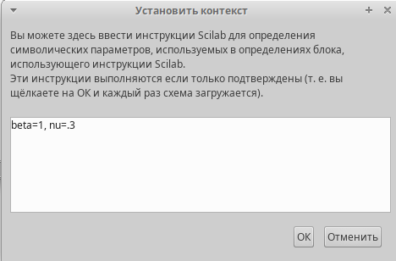

Рис. 1: Задаю параметры

После строю модель, используя необходимые блоки, соединяя их друг с другом (рис. 2).

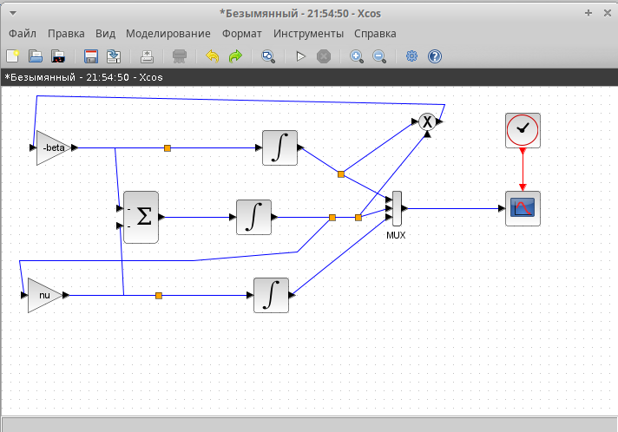

Рис. 2: Схема модели SIR

Задаю параметры для верхнего интеграла (рис. 3).

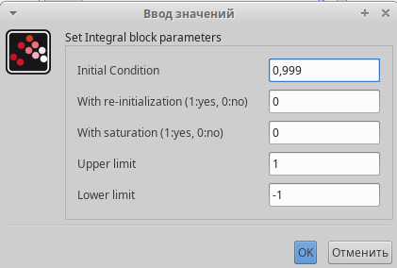

Рис. 3: Настройка блока интегрирования

И для среднего блока интегрирования (рис. 4).

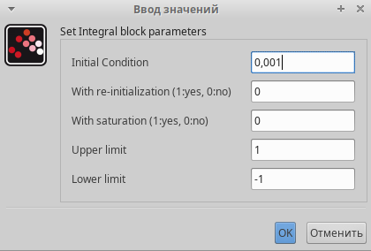

Рис. 4: Настройка блока интегрирования

После этого меняю настройки времени интегрирования (рис. 5).

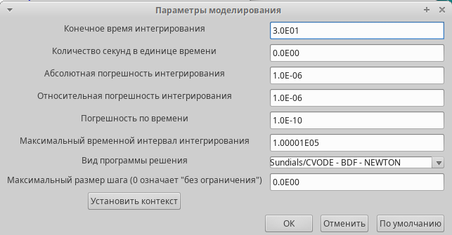

Рис. 5: Настройка времени интегрирования

После запуска получаю график модели SIR (рис. 6).

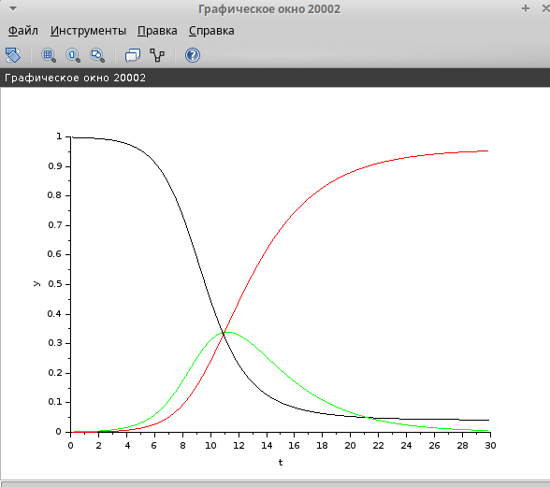

Рис. 6: График модели SIR

Теперь строю такую же модель, но с использованием блока Modelica (рис. 7).

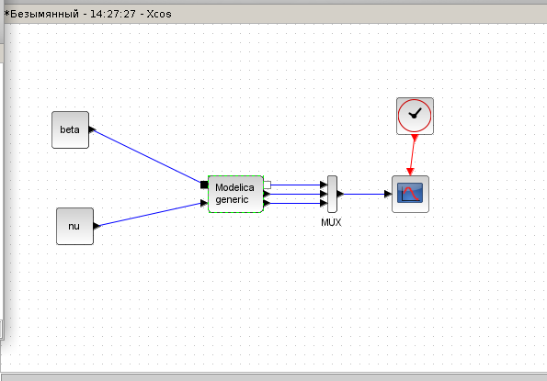

Рис. 7: Схема модели SIR с блоком Modelica

Изменяю параметры блока, меняю переменные, делю их внешними (рис. 8).

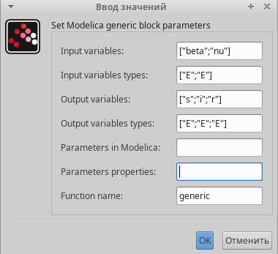

Рис. 8: Настраиваю блок Modelica

И прописываю код на языке Modelica (рис. 9).

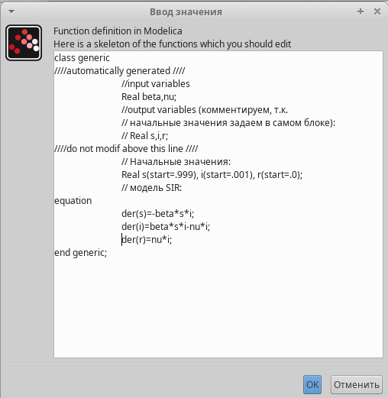

Рис. 9: Код на языке Modelica

Получаю идентичный предыдущему график модели SIR (рис. 10).

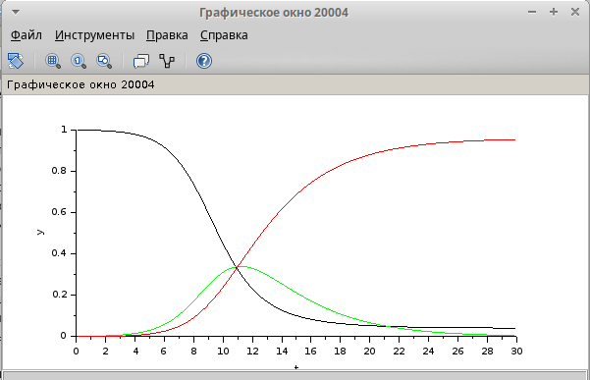

Рис. 10: График модели SIR

Теперь делаю упражнение для самостоятельного выполнения, строю схожую модель, но с учетом демографических факторов. Добавляю параметр мю = 0,1.

Строю схему (рис. 11).

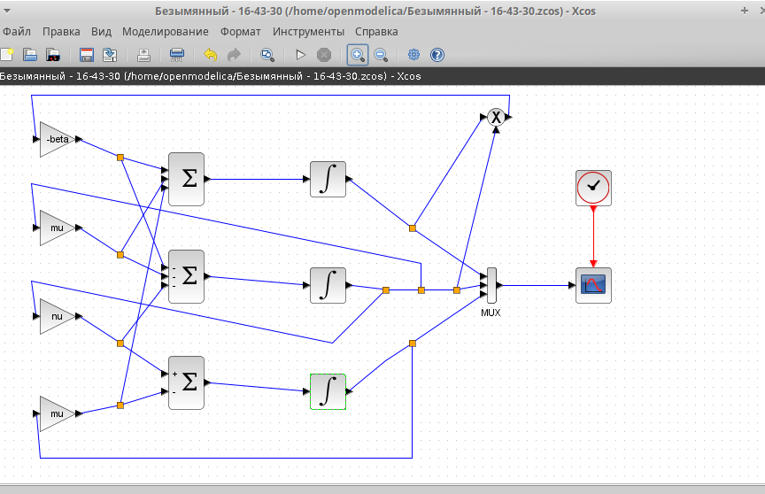

Рис. 11: Схема модели SIR с учетом демографических факторов

Получаю график (рис. 12).

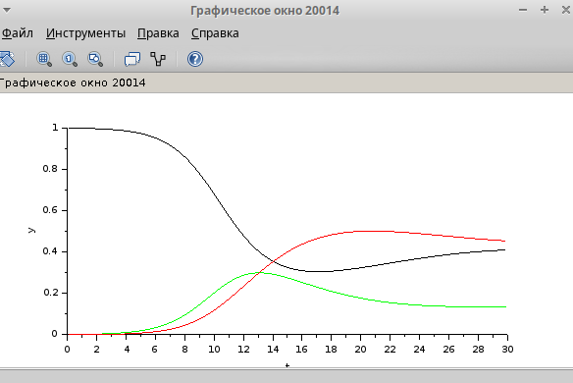

Рис. 12: График модели SIR с учетом демографических факторов

Теперь строю схему, пользуясь блоком Modelica (рис. 13).

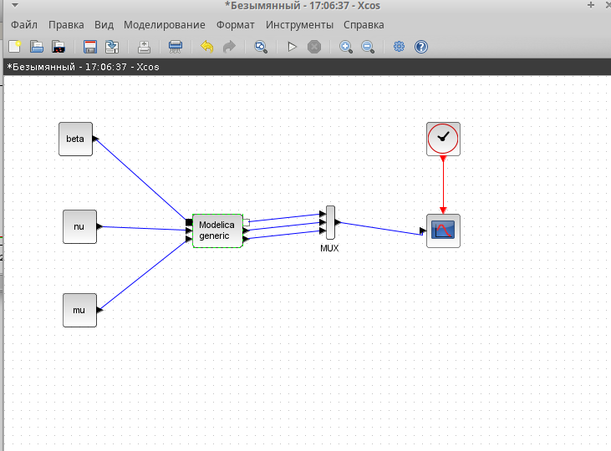

Рис. 13: Схема модели SIR с учетом демографических факторов с блоком Modelica

Параметры блока меняю соответственно новым условиям (рис. 14), (рис. 15).

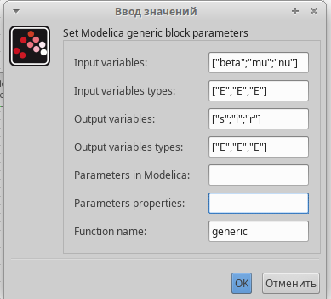

Рис. 14: Настраиваю блок Modelica

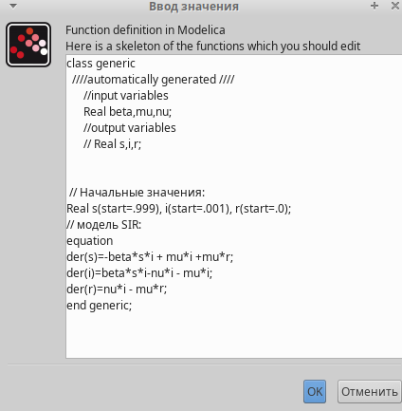

Рис. 15: Код на языке Modelica

Получаю график (рис. 16).

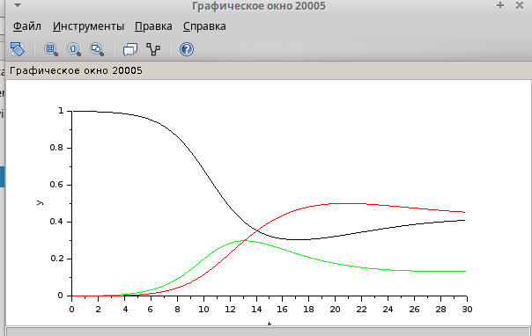

Рис. 16: График модели SIR с учетом демографических факторов с блоком Modelica

Теперь приступаю к моделированию с помощью OpenModelica для чего пишу такой код (рис. 17).

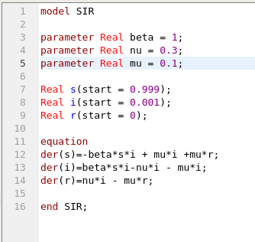

Рис. 17: Код на языке OpenModelica

Получаю график модели SIR построенный с помощью OpenModelica (рис. 18).

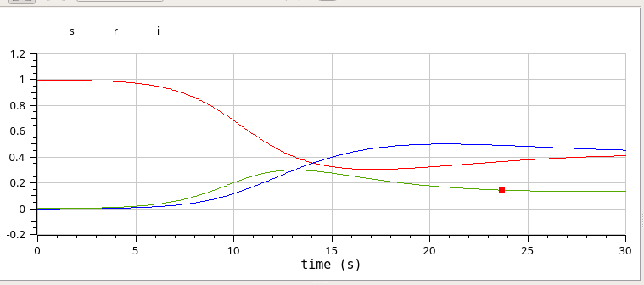

Рис. 18: График модели SIR с учетом демографических факторов

В качестве эксперимента попробовала поменять значение параметра мю на 0,5, получила следующий результат (рис. 19).

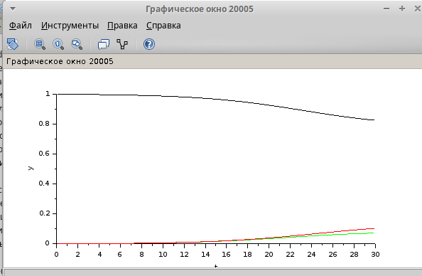

Рис. 19: Модель SIR с измененным параметром мю

# 5 Выводы

Я ознакомилась с моделью эпидемии SIR и реализовала её разными методами.